哈尔滨工业大学计算机科学与技术学院
2016年秋季学期《软件工程》
Lab 1：结对编程

姓名 | 学号 | 联系方式
张茗帅 | 1140310606

目 录

1 实验要求 1
2 待求解问题描述与数学模型 1
3 算法与数据结构设计 1
3.1 设计思路 1
3.2 算法流程图 1
3.3 核心数据结构 3
3.4 时间复杂度分析 4
4 实验结果 4
4.1 流程1 4
4.2 流程2 5
4.3 流程3 5
4.4 流程4 6
4.5 流程5 6
4.6 流程6 7
4.7 流程7 7
4.8 流程8 7
4.9 流程9 8
4.10 流程10 8

5 编程语言与环境 8
6 结对编程 9
6.1 分组依据 9
6.2 角色切换与任务分工 9
6.3 工作照片 10
6.4 工作日志 12
6.5 对结对编程的体会 12
7 计划与实际进度 13
8 小结 13

实验要求
目标：
练习结对编程，体验敏捷开发中两人的合作过程
要求：
两人一组，使用一台计算机，共同编码，完成实验的相关要求；
在工作期间，两人的角色至少切换6次；
使用JAVA+Eclipse编程。

待求解问题描述与数学模型
问题描述：
开发一个Java命令行程序，实现多项式的输入，求值，求导。在程序运行之后，用户在命令行输入表达式或命令后，程序反馈结果。

数学模型：
输入数据：有效的多项式，有效的命令。
输出数据：表达正确的多项式，在相关命令下得出的正确结果。
优化目标：多项式可以使用减法，可以使用“^”代表幂运算。
约束条件：多项式不包含其他非法字符（如：括号，小数点）；
多项式中的变量

算法与数据结构设计

设计思路

将方程表达式拆分（先+-号进行拆分，再以*^号进行拆分）为多个字符串，对每一个字符串进行判断分析，从而判断表达式的正确与否。在计算和求导时，将字符串转化为数字来进行相关的运算。

算法流程图

总体流程图如下：

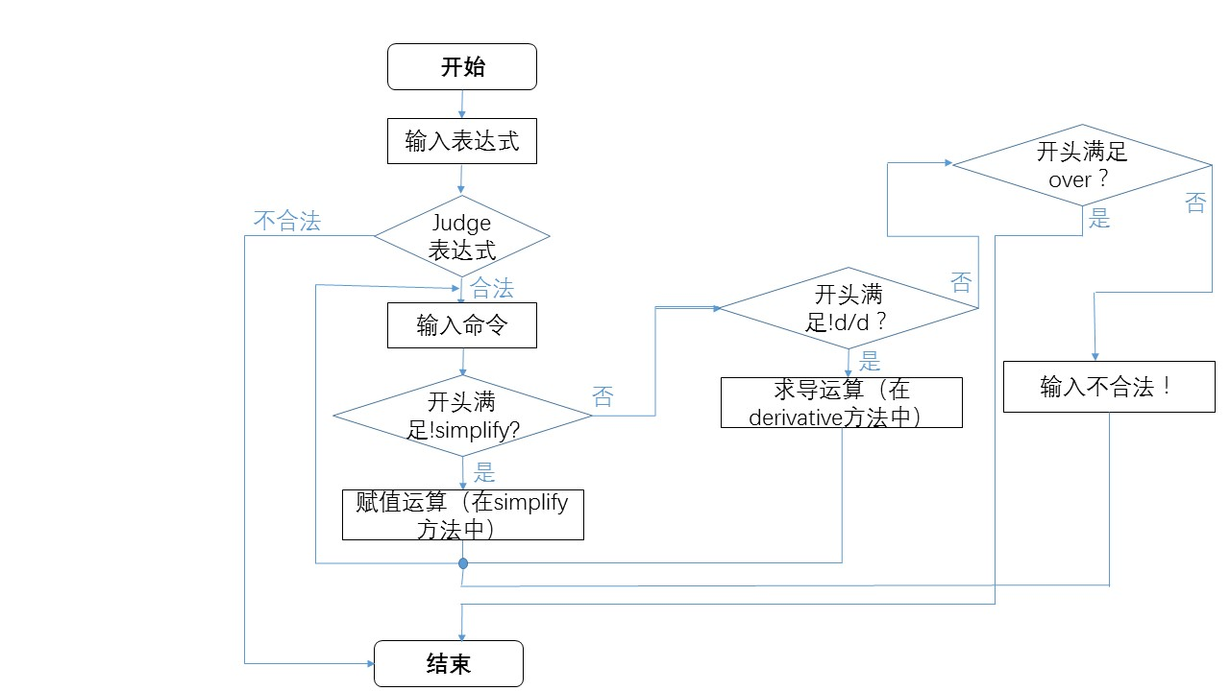

表达式处理思路如下：

表达式形如A*x + B*y*z - C*m^2-7（ABC为数字，xyzm为变量）

拆分(通过+和-)
A*x
C*m^2
B*y*z
7
将这些字符串保存至相关存储结构中

以*和^拆分
A
x
B
y
z
C
2
m
7

通过将表达式的两次拆分，将拆分后的字符串保存在字符串数组中，通过这些数组的内容及前后搭配（例如单个字符串不可出现Ax这种数字和变量直接相连的情况，或^运算符的前一个字符串必须是数字等等）可以对表达式的合法性进行判断；
将拆分后的表达式保存在设计好的存储结构中（3.3将会说明），在进行simplify运算时，只需在存储结构中找到相关变量赋值运算，再print就可以了。
求导运算道理与赋值运算道理相同。

伪代码如下：
Judge(String a)
{
Arraylist Sring s1 -> a.split(+ or -);
For every s1[i]
Arraylist Sring s2 -> s1[i].split(* or ^);
Check s2;
}
Expression方法将表达式放入p_original中；
print方法直接将存储结构p_original打印出来中;
这两种方法比较容易，伪代码不予。

Simplify/derivative(String a)
{
Find effective variable such as x,y… in a;
Find x,y…in p_original;
Do some things. //赋值或求导
Then print
}

核心数据结构
存储结构：
Poly p_original[]其中Poly是事先定义好的类，它包含coe(数字的计算结构)和POL_Y的链表，而POL_Y也是事先定义好的类，它包含ch（变量名），per（变量的幂指数）。也就是说，p_original[]就可以存储任何一个表达式，通过+-号分解为几份,p_original的大小就是多少；而在每一个p_original[i]中，coe是已知的数字运算的结果，而Ch链表包含每一个变量的名字ch与该变量的幂指数。
简单的图形示例如下：
Poly
p_original[i]

15*y*z^3
coe=15
Ch

ch = y
per = 1
ch = z
per = 3

POL_Y POL_Y
而在各方法内的数据结构如String S_3等等都是用来存储通过+-*^分离后的好多字符串的，从而进行相关的判断操作等。

时间复杂度分析
public static boolean isNumeric(String str)
时间复杂度 O（n）
public boolean Judge(String a)
时间复杂度 O（n^2）
public void expression()
时间复杂度 O（n）
public void print(Poly p[])
时间复杂度 O（n^2）
public boolean simplify(String a)
时间复杂度 O（n^3）
public boolean derivative(String a)
时间复杂度 O（n^2）

实验结果 （给出运行截图）

例子1
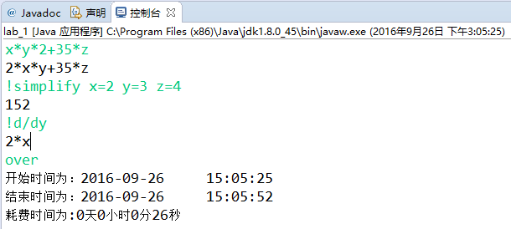

例子2
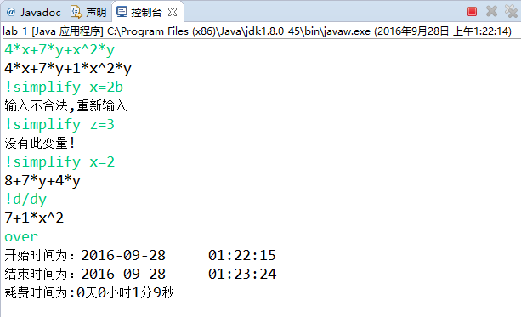

例子3
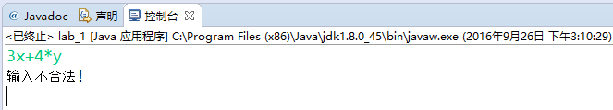
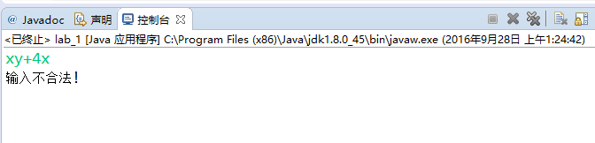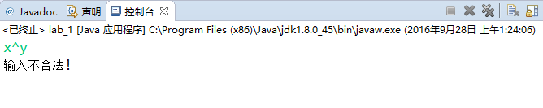

例子4
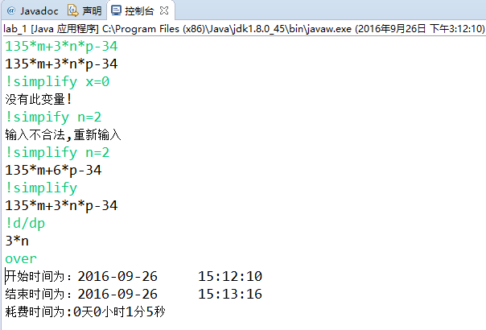

例子5
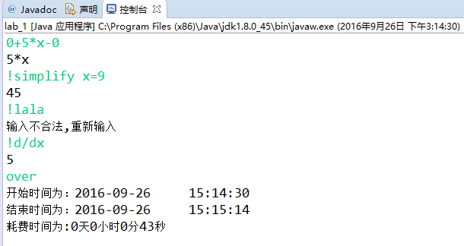

扩展例子1(减法)
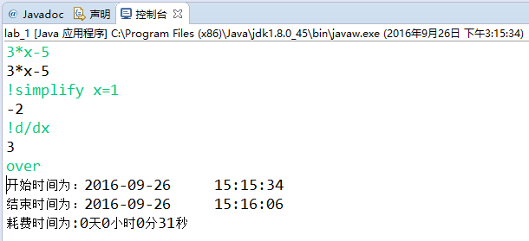

扩展例子2（幂运算）
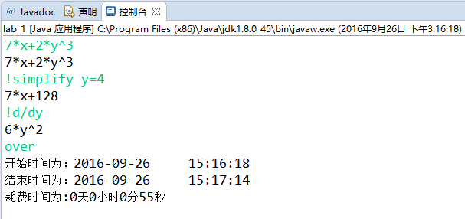

扩展例子3（幂运算）
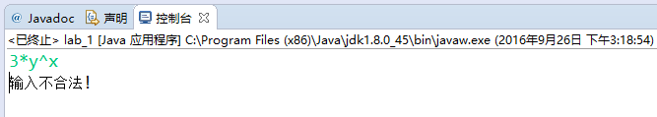

扩展例子4（幂运算）
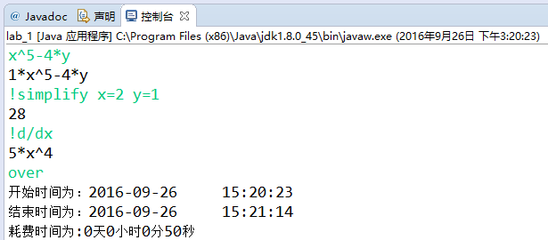

扩展例子5 （幂运算与减法）
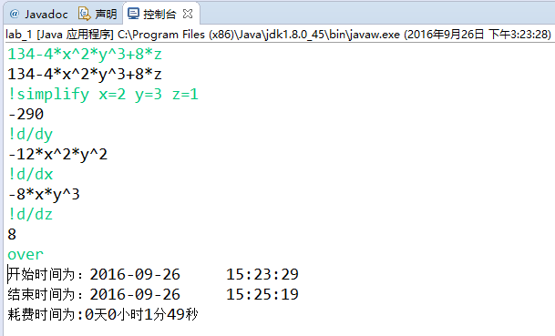

编程语言与环境
JAVA语言
Eclipse编程环境

结对编程

分组依据
性格：我们两位成员是生活中的好朋友，性格相容，合作起来交流方便，互相赏识。

能力：张茗帅偏向于对理论知识的学习，相关专业知识掌握扎实。
高文林在技术方面具有十足的钻研精神。

编程技能：我们组的两位成员编程技能都比较好，在之前的数据结构和C语言等等编程知识的学习过程中，我们互相便经常交流，对彼此的代码风格都有着较为深入的了解。

角色切换与任务分工
。

日期 | 工作时间(HH:MM:SS -- HH:MM:SS) | “驾驶员” | “领航员” | 本段时间的任务
9-12 | 14:00:00-15:00:00 | 高文林 | 张茗帅 | 存储结构的创建；  总体类f的创建；  Judge方法的编写；
9-12 | 19:00:00-20:00:00 | 张茗帅 | 高文林 | expression方法的编写
9-12 | 20:00:00-21:00:00 | 高文林 | 张茗帅 | print方法的编写
9-13 | 14:30:00-15:30:00 | 张茗帅 | 高文林 | simplify方法的编写
9-13 | 19:00:00-20:00:00 | 高文林 | 张茗帅 | derivative方法的编写
9-13 | 20:00:00-21:00:00 | 张茗帅 | 高文林 | 主函数的编写；  相关bug修复；
9-14 | 14:00:00-15:00:00 | 高文林 | 张茗帅 | 完善多位数字识别功能；  处理相应通过多种测试用例而发现的细节错误；
9-14 | 15:30:00-16:30:00 | 张茗帅 | 高文林 | 完善功能：计算时对多项式进行合并（数字）。  修补之前只能进行一次运算和求导的缺陷。

工作照片；
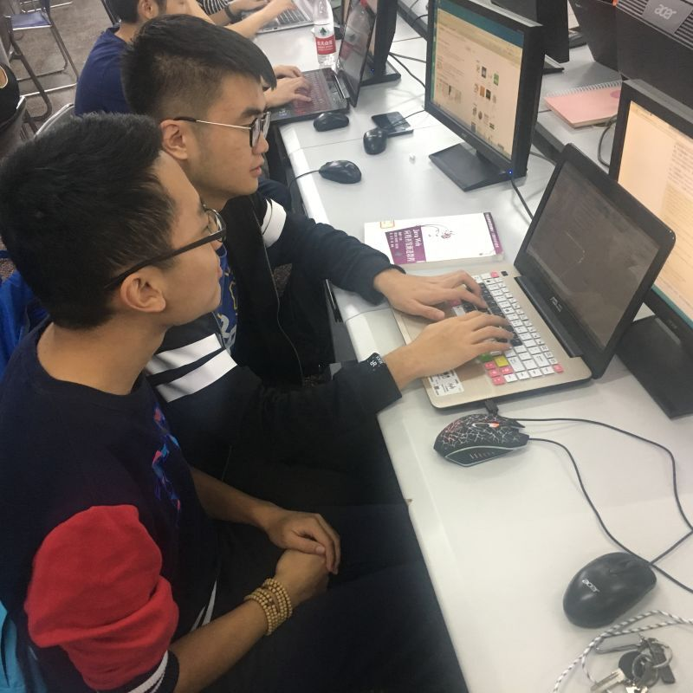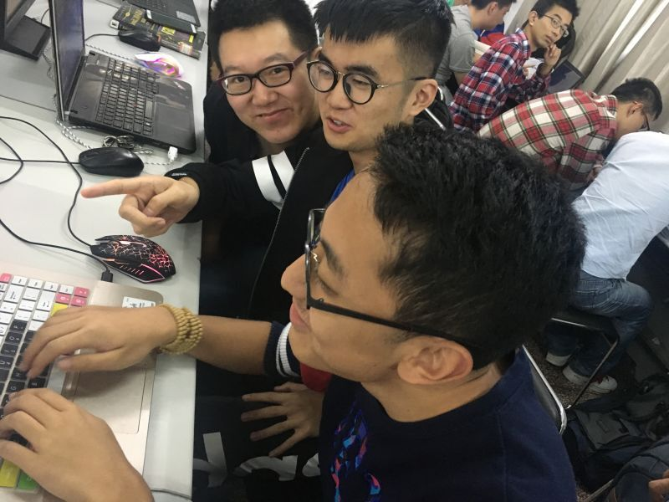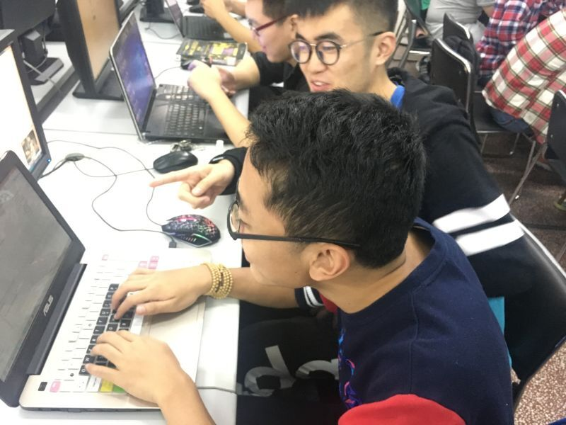

工作日志
。
时间 | 问题描述 | 最终解决方法 | 两人如何通过交流找到解决方法
9-12 | 表达式如何判断问题 | 优化了相关的存储结构。 | 仔细讨论了不合法字符串的各种可能。
9-13 | 测试时出现指针NULL | 对于初始化，刚开始只是初始化了大的存储类，并没有对其中包含的一个子存储类进行初始化（new操作） | 百度搜索
9-14 | 程序只支持个位数的运算 | 改进了Judge方法，使其对多位数的表达式判断为正确 | 仔细对代码进行了分析
9-14 | 无论怎么克隆数组（各种网上的办法），都无法使新数组完全独立于原数组（改变新数组的内容，原数组内容也会随之改变） | 运用遍历的方法进行数组的克隆（尽管很麻烦，但是确实奏效了） | 通过询问助教找到的这种有效的方法

对结对编程的体会
张茗帅：
通过这次结对编程，我确确实实地体验到了该编程方法的高效率性，代码的质量也得到了提高。
在以往的单人编程过程中，每次我完成一份代码准备运行时，总会出现很多bug，众所皆知，bug的调试过程是痛苦的。而且当bug调试完毕后，又会发现在某些测试用例下程序不能给出正确的。结果，这都是在编写程序的过程当初考虑不周所导致的。而在结对编程的过程中，领航员对代码的实时检查非常有效，可以有效避免很多bug的出现，同时，当驾驶员的编写代码过程中某些地方考虑不周时，领航员可以进行提醒。
结对编程的唯一缺点我认为便是:主体思维的单一性。整个程序在设计之前必须有一个明确的思路，所以两个人的想法只能选择一个，必须进行取舍，而被舍弃的一方很有可能无法深入理解采取一方的思路。但我们组没有遇到这个问题，我们俩的思路恰巧相同。
结对编程开发周期短，效率较高，非常适合敏捷开发过程。在未来项目开发时，如果时间紧迫，我是十分倡导并愿意用结对编程的方法完成任务的。

高文林：
通过这次结对编程，我和我的伙伴通力合作完成了本次实验，在这次实验中我深刻的体会到了编程合作的意义。我们每人轮流写分项的函数，有bug一起调试，在实验代码编写完成之后，我们还一起设计了大量测试用例用来测试代码的准确性，使得代码更加完善。
这次结对编程不仅对我们之后项目联合编程奠定了基础，而且还丰富了我们日后编写大型项目时每个小组分块合作的经验。

计划与实际进度
任务编号 | 计划时间长度（分钟） | 实际耗费时间（分钟） | 提前或延期的原因分析
1 | 60 | 52 | 在思路明确的前提下，总体框架写起来比较容易
2 | 60 | 110 | 关于表达式如何判断没有一个特别明确的思考
3 | 60 | 50 | 按照存储好的表达式，print函数相对容易了许多
4 | 60 | 50 | 此部分也相对容易一些，直接找到变量赋值计算即可
5 | 60 | 65 | 对于求导，由于我们的程序包含幂运算，所有相对麻烦一点点
6 | 60 | 40 | 主函数的编写比较容易，程序出现的bug也比较少
7 | 60 | 30 | 多位数字的识别，只需更改Judge函数的判断部分和expression函数的输出部分，相对容易
8 | 60 | 90 | 没有找到一个合适的克隆数组的办法（更改新数组的内容总是会影响原数组）

小结
张茗帅：
本次实验是我第一次体验合作编程，而我真正爱上了这种编程方式，它不仅使我体验到了合作的快乐，也确确实实提高了代码的质量以及工作效率。在整个实验过程中，尽管我们偶尔会有些烦躁，有些气馁，但我们总会互相鼓励，共度难关。现在我对未来的实验充满期待，期待下一次的合作，期待下一次的成功！

高文林;
本次实验是两个人第一次近距离的结对编程，我们在一起不光可以对实验的要求以及要实现的功能进行详细的分析和讨论，而且还可以分享自己独到的技术见解，这是一件很有意义的事情。虽然本次实验编写过程中遇到了很多bug和问题，但是在我们的通力合作下还是一一解决了问题，希望下一次结对编程实验能够取得更棒的效果。

